|  |  |
| --- | --- |
| PRÁCTICA 2 GUÍA DE ESTILOS | ENRIQUE JOSÉ MARHUENDA RUIZ  2 DAW N |

Contenido

1.- Logo 2

2.- Paleta cromática 2

3.- Tipografías 2

4.- Estilo visual 2

# 1.- Logo

# 2.- Paleta cromática

cvcv

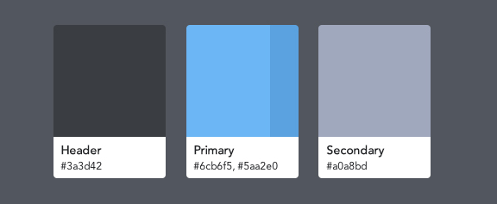

# 3.- Tipografías

# 4.- Estilo visual